熠格托管
作业答疑

托管中心：苏州
学生姓名 | 年级 | 答疑日期 | 答疑时间
 | 八年级
重点答疑科目 | 答疑教师 | 班主任 | 教学校长（签字）
物理

答疑过程
家庭作业完成记录
知识点1分子间有空隙
1、分子：保持物质化学性质的最小微粒称为分子。
科学家发现物质是可分的，许多现象都能用物质的微粒模型来解释，物质被分到一定程度后,就不再保持其原有的性质了！
2、物质的组成：常见的物质是由大量分子组成的。
3、分子很小，若把分子看成一个小球，则一般分子直径的数量级为10⁻¹⁰m。例如，水分子的直径约为4x10⁻¹⁰m，氢气分子的直径约为2.3x10⁻¹⁰m。
4、分子间有空隙：组成物质的分子并不是一个紧挨着一个排列的，分子之间存在空隙。
实验现象与结论：水与酒精混合后，总体积减小（比水与酒精的体积之和小），这是因为分子间有空隙。
知识点2分子的运动
1、自然界中与物体冷热程度有关的现象称为热现象，利用温度计可以准确地测量物体的温度，我们说物体吸热和放热，这里的热指的是能量。
2、物体是由大量分子组成的，分子永不停息地做无规则运动，分子之间存在着相互作用力，大量分子无规则的运动叫做分子的热运动。
3、一切物质的分子都在不停地做无规则的运动，分子做无规则运动的快慢与温度有关，温度越高，热运动越剧烈，不管温度高低，分子都在无规则运动，只是运动的快慢不同。
4、扩散现象：不同的物质在相互接触时，物质的分子互相进入对方的现象就叫扩散现象。
（1）进入鲜花店时，香气扑鼻而来，长时间堆放煤的墙角，墙皮内部会变黑，把冰糖放入水中，过段时间水会变甜等现象都是扩散现象，扩散现象表明分子在不停地运动着；
（2）气体、液体、固体之间均能发生扩散现象。
5、扩散现象与温度的关系：温度越高，扩散现象越明显。
在两个相同的烧杯中，分别装半杯凉水和半杯热水，用滴管分别在两个杯底注入一滴红墨水，结果热水中的红墨水扩散得快，这是因为装热水的杯子中水温高，分子运动快，所以水先变红，这实际上说明了分子的运动与温度有关，温度越高，分子运动越剧烈。
6、扩散运动是分子热运动的宏观体现。
※注意分子的热运动是永不停息的，物体的温度低时，分子的热运动缓慢，但并没有停止，不要误以为温度低时，分子的热运动就停止！！
知识点3分子间的作用力
1、分子间存在着相互作用的引力和斥力。
（1）如固体和液体能保持一定的体积表明分子间存在引力。
（2）分子间的斥力使分子离得很近的固体和液体很难进一步被压缩。
（3）当分子距离很小时，分子间作用力表现为斥力。
（4）当分子间距离稍大时，分子间作用力表现为引力，如果分子相距很远，分子间作用力就变得十分微弱，可以忽略。
2、分子间的作用力（包括引力和斥力）随分子间距离的减小而增大。
知识点4摩擦起电
1、摩擦起电：用摩擦的方法使物体带电叫摩擦起电。原因：不同物质原子核束缚电子的本领不同。
2、摩擦起电实质：电荷从一个物体转移到另一个物体使正负电荷分开；能的转化：机械能→电能。
（1）摩擦起电并不是创造了电，而是两个物体在摩擦过程中，电子发生了转移，它从一个物体转移到另一个物体上，使失去电子的物体带正电，得到电子的物体带负电。
（2）不同物质组成的物体相互摩擦时，原子核束缚核外电子本领强的夺得电子，原子核束缚核外电子本领弱的失去电子。
3、使物体带电的方法还有接触带电与感应带电
（1）接触带电：物体和带电体接触后带了电。如带电体与验电器金属球接触使之带电。
（2）感应带电：由于带电体的作用，使带电体附近的物体带电。
4、物体带电：摩擦过的物体有吸引轻小物体的性质，我们就说物体带电。带电物体（带电体）
的基本性质：吸引轻小物体（轻小物体指：碎纸屑、头发、通草球、灰尘、轻质球等）。
- 判断物体是否带电的方法
（1）看物体能否吸引轻小物体，因为任何带电体都具有吸引轻小物体的性质。
（2）看物体是否会跟其他带电体相互排斥，因为只有该物体带了电，它才有可能跟其他带电体相互排斥．若相互排斥，这时可以肯定该物体带有与其他带电体相同性质的电荷。
（3）利用验电器，只要物体带电，则当它接触（或靠近）验电器的金属球时，验电器的金属箔都会张开一定的角度。

知识点5两种电荷及其相互间的作用
1、两种电荷：人们通过大量的实验发现，凡是与毛皮摩擦过的橡胶棒相吸引的，必定与丝绸摩擦过的玻璃棒相排斥，由此人们得出自然界中有且只有两种电荷——正电荷和负电荷。
（1）正电荷：用丝绸摩擦过的玻璃棒所带的电；实质：物质中的原子失去了电子。
（2）负电荷：用毛皮摩擦过的橡胶棒所带的电；实质：物质中的原子得到了多余的电子。
2、电荷间的相互作用：同种电荷相互排斥，异种电荷相互吸引。
3、电荷量：电荷的多少叫电荷量，简称电量；在国际单位制中，电量单位是库仑，简称为库，符号是C。
4、中和：放在一起的等量异种电荷完全抵消的现象。
（1）如果物体所带正、负电量不等，也会发生中和现象。这时，带电量多的物体先用部分电荷和带电量少的物体中和，剩余的电荷可使两物体带同种电荷。
（2）中和不是意味着等量正负电荷被消灭，实际上电荷总量保持不变，只是等量的正负电荷使物体整体显不出电性。
知识点6自然界和生活中的静电现象
1、静电的基本概念
（1）静电：即相对静止不动的电荷，通常指因不同物体之间相互摩擦而产生的在物体表面
所带的正负电荷。
（2）静电放电：指具有不同静电电位的物体由于直接接触或静电感应所引起的物体之间静
电电荷的转移。
2、自然界的静电现象——闪电：闪电是带有不同电荷的云层在相互靠近时发生的一种剧烈的放电现象。
3、生活中的静电现象
（1）干燥的日子里，脱毛衣时会听到“噼啪”声，如果在黑暗处，还会看到闪光，这是由于毛衣与内衣摩擦起电而导致的。
（2）塑料梳子梳干燥的头发，越梳越蓬松，这是因为梳子与头发摩擦，使头发带上同种电荷相互排斥所致。
（3）穿化纤裤子走路时，裤脚上容易吸附灰尘，是由于摩擦起电造成的。
4、静电的应用与防护
（1）应用：静电复印、静电植绒、静电喷漆等。
（2）防护：高大建筑物上安装避雷针，油罐车尾部拖一条铁链等。
错题整理
【典例1】将50mL的水和50mL的酒精充分混合，混合后水与酒精的总体积为95mL，上述现象说明分子间有 ，此时混合液的密度 （大于、小于、等于）水的密度。
【答案】 间隙 小于
【详解】[1]将水和酒精混合后总体积变小，说明水分子和酒精分子相混合，进入了彼此的分子间隙中。
[2]水的密度大，酒精的密度小，两者混合后的液体密度大于酒精的密度，小于水的密度。
【变式1-1】如图所示，封闭在注射器中的空气被压缩后，气体的（ ）
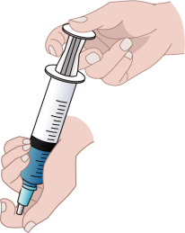
A．分子个数减少 B．分子质量减小
C．分子间作用力减小 D．分子间隔减小
【答案】D
【详解】物质是由分子或原子组成的，注射器中的空气被封闭后，它的分子个数不会减少、气体分子的种类和质量也不会发生变化，但是由于分子间有间隔，空气被压缩后，分子间的间隔减小了，故ABC不符合题意，D符合题意。
故选D。
【变式1-2】用分子的知识解释下列现象，其中合理的是（ ）
A．破碎的玻璃无法复原，是因为分子之间存在斥力
B．1L水与1L酒精混合后体积小于2L，是因为分子之间有间隙
C．变瘪的乒乓球放在热水中鼓起，是由于分子的体积变大
D．两块表面平滑的铅块紧压后会结合起来，是扩散现象
【答案】B
【详解】A．破碎的玻璃无法复原，是因为分子间距离太大，分子力非常微弱，可以忽略不计，故A错误，不符合题意；
B．1L水与1L酒精混合后体积小于2L，说明分子间有间隙，水分子和酒精分子占据了彼此的间隙，故B正确，符合题意；
C．变瘪的乒乓球放在热水中鼓起，是因为温度升高，分子运动更加剧烈，分子间隔变大，故C错误，不符合题意；
D．两块表面平滑的铅块紧压后会结合起来，这说明分子间有引力，故D错误，不符合题意。
故选B。
【典例2】将两个分别装有空气和红棕色二氧化氮气体的玻璃瓶口相对，中间用玻璃板隔开，抽去玻璃板后，两瓶中气体都变成红棕色，此现象说明了分子在 ；对于玻璃瓶的三种放置方法（如下图所示），你认为图 放置方法最不合理。
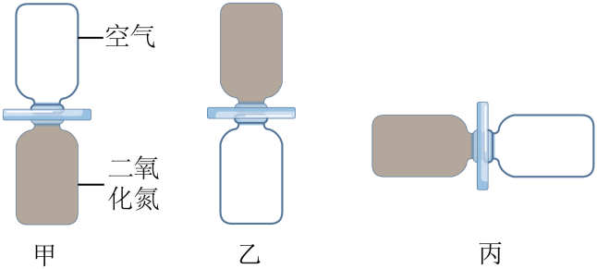
【答案】 不停息地做无规则运动 乙
【详解】[1]将两个分别装有空气和红棕色二氧化氮气体（ρ_{二氧化氮}>ρ_{空气}）的玻璃瓶口相对，中间用玻璃板隔开。抽去玻璃板后，观察到两瓶中气体都变成红棕色。这个现象说明了分子在不停地做无规则运动，即扩散现象。不同的物质相互接触时，彼此进入对方的现象就是扩散。
[2]为了使得实验更具有说服力，需要排除其他可能影响实验结果的因素。 在图甲中，虽然二氧化氮的密度大于空气密度，但是它也会运动到上面的瓶子内，这说明气体分子在不停地做无规则运动，这种放置方法是最有说服力的。 在图乙中，密度大的二氧化氮气体在上方，抽去玻璃板后，由于重力的作用，二氧化氮气体会向下运动，这会使得实验结果受到重力的影响，不能说明气体分子在不停地做无规则运动，因此这种放置方法是最不合理的。 图丙中，瓶子水平放置，抽开隔板，气体可以自由运动，互相进入对方，能说明气体分子在不停地做无规则运动，但与甲相比，仍不够典型。综上所述，最合理的是甲图，最不合理的是乙图。
【变式2-1】下列现象能说明分子在不停地做无规则运动的是（ ）
A．湖面上柳絮飘扬
B．花棚里香气扑鼻
C．空气中PM2.5超标形成雾霾
D．空气能被压缩
【答案】B
【详解】A．湖面上柳絮飘扬，柳絮的位置发生了变化，是物体的机械运动，故A不符合题意；
B．花棚里香气扑鼻，花香分子在不停地做无规则运动进入到空气中，这是扩散现象，故B符合题意；
C．空气中PM2.5超标形成雾霾，雾霾的运动属于小物体的机械运动，故C不符合题意；
D．空气能被压缩，说明分子之间有间隙，不能说明分子在不停地做无规则运动，故D不符合题意。
故选B。
【变式2-2】古诗词中往往蕴含着丰富的物理知识。下列诗句中能体现“分子在不停息地运动”的是（ ）
A．姑苏城外寒山寺，夜半钟声到客船
B．水晶帘动微风起，满架蔷薇一院香
C．去年今日此门中，人面桃花相映红
D．两岸青山相对出，孤帆一片日边来
【答案】B
【详解】A．姑苏城外寒山寺，夜半钟声到客船，说明空气能够传播声音，故A不符合题意；
B．水晶帘动微风起，满架蔷薇一院香，说明花香分子在不停地做无规则运动，故B符合题意；
C．去年今日此门中，人面桃花相映红，说明物体的颜色由它反射的色光决定的，故C不符合题意；
D．两岸青山相对出，孤帆一片日边来，说明物体的运动和静止，取决于参照物的选择，故D不符合题意。
故选B。
【典例3】如图所示，取两块断面磨平、干净的铅柱，用力将它们紧紧压在一起，竖直放置时 （选填“能”或“不能”）在下端挂起合适的重物。这个现象说明分子之间存在着相互作用的 。
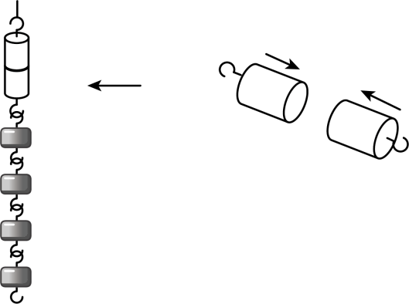
【答案】 能 引力
【详解】[1][2]取两块断面磨平、干净的铅柱，这是为了确保铅柱之间的接触面尽可能平整，从而使得分子间的距离能够接近到引力发生作用的范围。用力将它们紧紧压在一起，这样可以使得铅柱之间的分子距离进一步缩小，达到引力作用的有效范围。 在铅柱下端挂合适的重物时，并不会分开。这说明分子之间存在着相互作用的引力，使得铅柱能够紧密结合在一起并承受一定的重量。
【变式3-1】如图所示，夏天清晨，湿地公园的荷叶上有露珠，当两滴露珠距离比较近时，往往会自动结合成一滴大露珠，这个现象说明（ ）
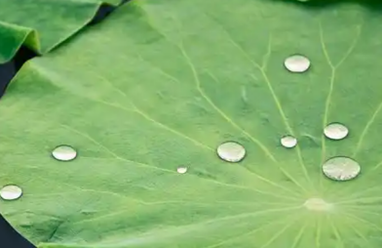
A．分子不停地运动 B．分子间存在空隙 C．分子间存在引力 D．分子间存在斥力
【答案】C
【详解】两滴水珠接触时，在引力作用下水珠结合成一滴大的水珠，说明水分子间存在相互作用的引力。
故选C。
【变式3-2】拉面，又叫甩面、扯面、押面，是中国独具地方风味的一种传统面食。如图所示，拉面师傅将粗细均匀的面条的两端盘在手上，用力向两边拉，面条被拉得又长又细，但是没有被拉断。“没有被拉断”这一现象说明（ ）
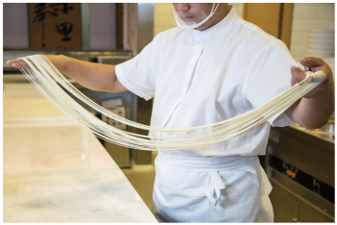
A．分子在不停地做无规则运动 B．分子之间有引力
C．分子之间有斥力 D．分子之间有间隙
【答案】B
【详解】物质是由分子组成的，组成物质的分子在不停地做无规则运动，分子间存在相互作用的引力和斥力。用力向两边拉，面条被拉得又长又细，但是没有被拉断。“没有被拉断”这一现象说明分子之间有引力。故B符合题意，ACD不符合题意。
故选B。

错题举一反三
【典例1】摩擦起电的本质是 发生了转移，丝绸摩擦过的玻璃棒带正电，是因为玻璃棒在摩擦过程中 （填“失去”或“得到”）电子。
【答案】 电子 失去
【详解】[1]摩擦起电的实质是电子从一个物体转移到另一个物体，并没有创造电荷。
[2]与丝绸摩擦过的玻璃棒带正电，是因为在摩擦过程中玻璃棒对核外电子束缚能力小于丝绸，失去电子带正电。
【变式1-1】“金陵金箔”是国家级非物质文化遗产，手工打造的金箔轻薄柔软，最薄可达。直接用手拿取会导致破碎。制箔匠人会手持羽毛轻轻扫过纸垫如图甲,再将羽毛靠近金箔,羽毛就会吸起金箔如图乙。羽毛能够吸起金箔的原因是（ ）
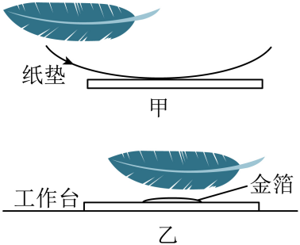
A．带电物体能够吸引轻小物体 B．羽毛与金箔摩擦产生电荷
C．异种电荷相互吸引 D．同种电荷相互排斥
【答案】A
【详解】手持羽毛轻轻扫过纸垫，羽毛由于摩擦而带上了电荷，带电物体具有吸引轻小物体的性质，羽毛与金箔靠近时，带电的羽毛可以吸引轻薄的金箔，故BCD错误，A正确。
故选A。
【变式1-2】如图所示，梳过干燥头发的塑料梳子靠近小纸片，纸片就会自动“飞向”梳子。关于此现象，下列说法正确的是（ ）
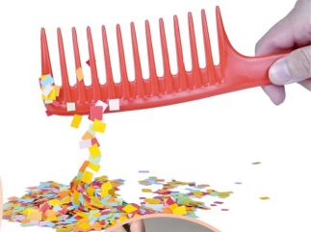
A．梳子与头发摩擦创造了电荷 B．纸片可能不带电
C．梳子和纸片一定带同种电荷 D．梳子和纸片一定带异种电荷
【答案】B
【详解】A．梳子与头发摩擦并没有创造电荷，摩擦起电的实质是电荷发生了转移。故A错误；
BD．梳过干燥头发的塑料梳子因摩擦而带电。由“带电体具有吸引轻小物体的性质，异种电荷相互吸引”可知，纸片可能不带电或带有与梳子不同的电荷，故B正确，D错误；
C．由纸片自动“飞向”梳子可得，梳子和纸片不可能带同种电荷，因同种电荷相互排斥。故C错误。
故选B。
【典例2】三个轻质泡沫小球甲、乙、丙之间相互作用时的情景如图所示，已知甲球带负电荷，下列判断正确的是（ ）
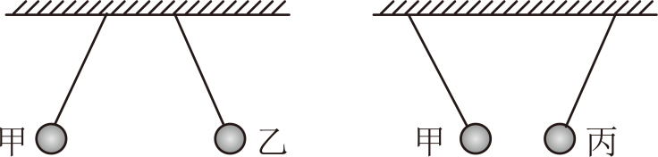
A．丙球可能带负电
B．丙球可能带正电
C．乙、丙两球一定带同种电荷
D．乙、丙两球一定带异种电荷
【答案】B
【详解】由图知，甲球与乙球靠近时相互排斥，已知甲球带负电，根据同种电荷相互排斥可知，乙球一定带负电；甲球与丙球靠近时相互吸引，根据异种电荷相互吸引可知，丙球可能带正电；但带电体能够吸引不带电的轻小物体，所以丙球也可能不带电；综合分析可知，乙球带负电，丙球可能带正电，也可能不带电，故ACD错误，B正确。
故选B。
【变式2-1】如图所示，用毛皮摩擦过的橡胶棒，靠近被细线吊起的塑料棒，观察到橡胶棒排斥塑料棒。下列判断正确的是（ ）
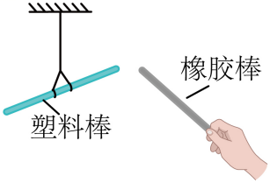
A．塑料棒带正电 B．塑料棒带负电
C．塑料棒可能不带电 D．塑料棒一定不带电
【答案】B
【详解】用毛皮摩擦过的橡胶棒带负电，当它靠近被细线吊起的塑料棒时，观察到橡胶棒排斥塑料棒。根据同种电荷相互排斥的原理，可知塑料棒一定带负电。故ACD错误，B正确；
故选B。
【变式2-2】将气球与干燥的头发摩擦后，看到如图所示的有趣现象，这是因为气球和头发带了 （选填“同种”或“异种”）电荷。若将气球靠近碎纸屑，发现碎纸屑被吸引起来，这说明带电体具有 的性质。

【答案】 异种 吸引轻小物体
【详解】[1]如图所示，气球与干燥的头发摩擦后相互吸引，而根据“同种电荷相互排斥、异种电荷相互吸引”的规律可知，气球和头发带异种电荷。
[2]因为碎纸屑不带电而气球带电，所以可知碎纸屑被吸引起来是因为带电体具有吸引轻小物体的性质。
【典例3】装有橡胶车轮的小车在毛皮地毯上摩擦带了电，则橡胶车轮带 电；带电的车轮容易吸附粉尘颗粒，是因为带电体具有 的性质，该过程 （选填“能”或“不能”）说明分子间存在引力；地毯中编有细小钢丝，属于静电的 （选填“利用”或“防止”）。
【答案】 负 吸引轻小物体 不能 防止
【详解】[1]因为用毛皮摩擦过的橡胶棒带负电，所以橡胶车轮和毛皮地毯摩擦，橡胶车轮带负电。
[2][3]橡胶车轮摩擦后带电，带电体有吸引轻小物体的性质，带电的车轮容易吸附粉尘颗粒，不能说明分子间存在引力。
[4]地毯中编织了一些细小的钢丝，把摩擦而产生的静电导走，属于防止静电危害。
【变式3-1】静电常常在生产和生活中具有重要作用，下列属于静电应用的是（ ）
A．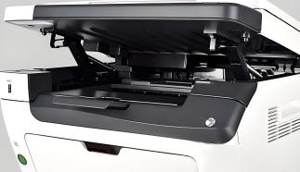静电复印
B．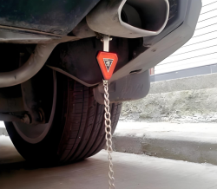车辆尾部挂铁链
C．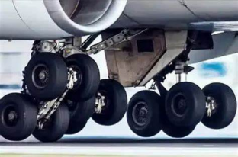导电轮胎
D．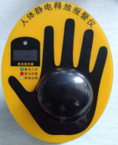静电释放器
【答案】A
【详解】A．静电复印是利用异种电荷相互吸引而使碳粉吸附在纸上，属于静电应用。故A符合题意；
B．运输易燃品的车辆尾部挂有一条铁链是为了把产生的静电导走，属于静电的防护。故B不符合题意；
C．导电橡胶做的轮子能将车辆行驶时产生的静电导入地面，属于静电的防护，故C不符合题意；
D．静电释放器能将人在运动过程中产生的静电释放出去，属于静电的防护，故D不符合题意。
故选A。

错题过关
一．分子和原子组成物质
1．下面列举的各种现象，不能说明物质是由分子构成的是（ ）
A．博物馆门前铜像的手被人摸久了，会变小
B．秋风扫落叶
C．铁铲用久了，会变薄
D．屋檐滴水时间久了，出现“滴水穿石”现象
【答案】B
【详解】A．博物馆门前铜像的手被人摸久了，与手摩擦铜像质量变小，说明物质是由分子构成的，故A不符合题意；
B．秋风扫落叶说明落叶受风的作用力，不能说明物质由分子构成，故B符合题意；
C．铁铲用久了，由于与地面摩擦，质量变小，铁铲变薄，说明物质是由分子构成的，故C不符合题意；
D．“滴水穿石”现象说明了水改变了石头的分子结构，能说明物质是由分子构成的，故D不符合题意。
故选B。
2．关于物质的构成，下列说法正确的是（ ）
A．分子的直径很小，一般为10⁻¹⁰cm
B．可以借助光学显微镜观察到分子
C．常见物质是由分子、原子构成的
D．PM2.5是指能较长时间悬浮在空气中，直径小于或等于为2.5μm的尘埃，这些尘埃就是一个个小分子
【答案】C
【详解】A．分子的直径很小，数量级一般为10⁻¹⁰m。故A错误；
B．分子的直径很小，体积也特别小，一般光学显微镜很难观察，必须使用电子显微镜进行观察。故B错误；
C．物质是由分子构成，分子由原子构成，即常见物质是由分子、原子构成的。故C正确；
D．尘埃的直径小于或等于为2.5μm，达不到10⁻¹⁰m的数量级，故尘埃不是分子，而是悬浮在空气中的固体小颗粒。故D错误。
故选C。
3．关于分子，下列说法错误的是（ ）
A．常见的物质是由大量的分子、原子构成的
B．分子永不停息地做无规则运动
C．有的分子之间只有引力，有的分子之间只有斥力
D．分子之间存在相互作用力
【答案】C
【详解】A．常见的物质是由极其微小的粒子—分子、原子构成的，故A正确，A不符合题意；
B．一切物体里含有的分子都在不停地做无规则运动，故B正确，B不符合题意；
CD．分子之间存在相互作用的引力和斥力，分子间的斥力和引力同时存在，故C错误，C符合题意，D正确，D不符合题意。
故选C。
二．分子的热运动
4．古诗词蕴含丰富的物理知识，下列描写扬州的诗词中说明分子在运动的是（ ）
A．故人西辞黄鹤楼，烟花三月下扬州 B．菡萏香清画舸浮，使君宁复忆扬州
C．天下三分明月夜，二分无赖是扬州 D．春风十里扬州路，卷上珠帘总不如
【答案】B
【详解】A．故人西辞黄鹤楼，烟花三月下扬州，说明的是物体位置吧变化，是机械运动，故A不符合题意；
B．菡萏香清画舸浮，是香气分子的扩散现象，扩散现象表明分子不停地做规则的运动，故B符合题意；
C．天下三分明月夜，说明光在同种介质中沿直线传播，故C不符合题意；
D．春风十里扬州路，说明风是由空气流动形成的，故D不符合题意。
故选B。
5．下列事例中，能说明分子不停地做无规则运动的是（ ）
A．早晨的江面，雾气弥漫 B．抖动抹布，阳光下灰尘四散
C．洗过的衣服晾在室内，过一段时间后干了 D．落叶在秋风中飞舞
【答案】C
【详解】A．雾是小水珠，不是水分子，故A不符合题意；
B．灰尘四散是我们肉眼能看见的，不是分子在运动，故B不符合题意；
C．洗过的衣服晾在室内，水由液态变为气态，水分子跑到空中，能说明分子在永不停息地做无规则运动，故C符合题意；
D．落叶飞舞是我们肉眼能看见的，不是分子在运动，故D不符合题意。
故选C。
6．泡菜是四川传统特色菜肴，制作时将洗净的蔬菜放入坛中，加入适量清水和食盐，密闭、静置一段时间后，蔬菜内部也有了咸味，这说明（ ）
A．分子之间存在斥力
B．分子之间存在引力
C．物质是由大量分子构成的
D．分子在不停地做无规则的运动
【答案】D
【详解】泡菜是制作时将洗净的蔬菜放入坛中，加入适量清水和食盐，过一段时间后，蔬菜内部也有了咸味，属于扩散现象，扩散现象表明分子在不停地做无规则的运动，故D符合题意，ABC不符合题意。
故选D。
7．人打喷嚏时，唾沫在空气中的运动 分子热运动。将苹果放在纸箱里，在箱外就能闻到苹果的香味，这说明分子在不停地做 。
【答案】 不属于 无规则运动
【详解】[1]唾沫在空气中的运动是物体的机械运动，不属于分子热运动。
[2]闻到苹果香味，是香味分子进入了人的鼻子，说明分子在不停地做无规则的运动。
8．将两个分别装有空气和红棕色二氧化氮气体的玻璃瓶口相对，中间用玻璃板隔开，抽去玻璃板后，两瓶中气体都变成红棕色，此现象说明了分子在 ；对于玻璃瓶的三种放置方法（如下图所示），你认为图 放置方法最不合理。
【答案】 不停息地做无规则运动 乙
【详解】[1]将两个分别装有空气和红棕色二氧化氮气体（ρ_{二氧化氮}>ρ_{空气}）的玻璃瓶口相对，中间用玻璃板隔开。抽去玻璃板后，观察到两瓶中气体都变成红棕色。这个现象说明了分子在不停地做无规则运动，即扩散现象。不同的物质相互接触时，彼此进入对方的现象就是扩散。
[2]为了使得实验更具有说服力，需要排除其他可能影响实验结果的因素。 在图甲中，虽然二氧化氮的密度大于空气密度，但是它也会运动到上面的瓶子内，这说明气体分子在不停地做无规则运动，这种放置方法是最有说服力的。 在图乙中，密度大的二氧化氮气体在上方，抽去玻璃板后，由于重力的作用，二氧化氮气体会向下运动，这会使得实验结果受到重力的影响，不能说明气体分子在不停地做无规则运动，因此这种放置方法是最不合理的。 图丙中，瓶子水平放置，抽开隔板，气体可以自由运动，互相进入对方，能说明气体分子在不停地做无规则运动，但与甲相比，仍不够典型。综上所述，最合理的是甲图，最不合理的是乙图。
三．扩散现象
9．如图所示，志愿者小李在关爱老人的社会实践活动中，为社区的空巢老人蒸花馍。关于蒸花馍的物理现象，下列说法正确的是（ ）
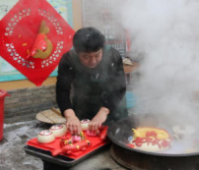
A．热腾腾的“白气”弥漫说明分子在不停地做无规则运动
B．闻到蒸熟的花馍香味是因为发生了扩散现象
C．蒸熟的花馍粘在笼布上，是由于分子间只存在引力
D．用手捏一下蒸熟的花馍，花馍变瘪了，说明分子间有空隙
【答案】B
【详解】A．热腾腾的“白气”是水蒸气遇冷液化成的小水滴,“白气”弥漫是小水滴的机械运动，不能说明分子在不停地做无规则运动，故A错误；
B．由于分子永不停息地做无规则运动，花馍的香味分子运动到周围空气中，所以很远就能闻到香味，故B正确；
C．分子间同时存在着引力和斥力，故C错误；
D．用手捏一下蒸熟的花馍，花馍变瘪了，这是因为花馍内部有气孔，并非分子间的空隙，故D错误。
故选B。
10．关于分子动理论，下列说法正确的是（ ）
A．通过闻气味的方法可以区分醋和酱油是利用了扩散现象
B．吸盘能牢牢地吸在光滑的墙上，说明分子间存在引力
C．扫地时，阳光下看到微小尘埃不停地运动，说明分子在不停地做着无规则运动
D．将酒精倒入水中后，水和酒精的总体积会减小，是因为分子的体积变小了
【答案】A
【详解】A．由于分子在不停地做无规则运动，酱油和醋的分子不断运动，能使人闻到酱油和醋的气味，这属于扩散现象，故A正确；
B．吸盘在大气压力作用下牢牢地吸在墙上，该现象与分子间的引力无关，故B错误；
C．扫地时，阳光下看到微小尘埃不停地运动，尘埃不是分子，不能说明分子在无规则运动，故C错误；
D．将酒精倒入水中后，水和酒精的总体积会减小，是因为分子间有间隙，故D错误。
故选A。
- 端午节有挂艾草香囊的习俗，挂上香囊后会闻到淡淡的中药香味，这是 现象。如果用慢火熬煮艾草水沐浴，中药香味会更加浓郁，这说明温度越高，分子的运动越 （选填“剧烈”或“缓慢”）。
【答案】 扩散 剧烈
【详解】[1]闻到淡淡的药香味，说明药香分子在不停地做无规则运动，这是扩散现象。
[2]用慢火熬煮艾草水沐浴，中药香味会更加浓郁，这说明分子的热运动与温度有关，温度越高，分子的热运动越剧烈。
12．观察如图所示的实验，回答下列问题：
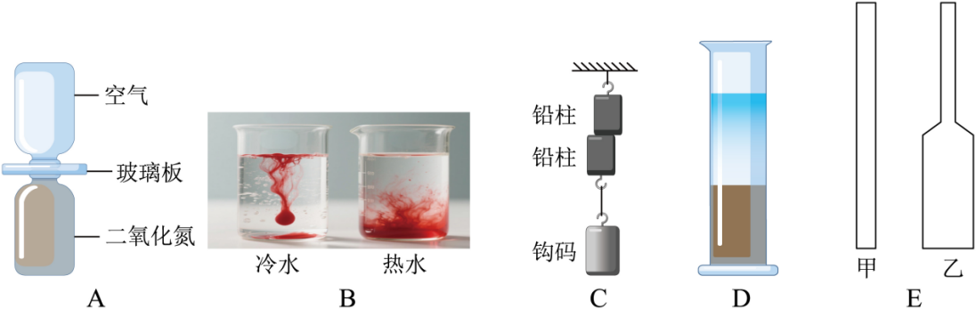
(1)A图中，抽掉玻璃板后，两瓶中气体会混合在一起，颜色逐渐变 ；（选填“均匀”或“不均匀”）
(2)B图中，红墨水在热水中比在冷水中扩散快，说明分子无规则运动快慢与 有关；
(3)C图中，压紧两铅柱使它们合在一起，下面可以悬挂钩码，这说明固体分子间存在 ；
(4)如图D所示，在量筒里装入清水和密度比它大的硫酸铜溶液，则量筒的下方最好装入的是 （清水，硫酸铜溶液），静放一小段时间后，会观察到的现象是：水和硫酸铜溶液的 （分界面，整体）变模糊了；
(5)如图E所示，小华和小琴两个探究小组在进行酒精和水混合实验中，分别采用了两种不同的器材，小华小组用的是甲图所示的上下一致的容器，小琴小组用的是乙图所示的下大上小的容器；两组同学在进行实验时，然后将酒精注满，最后用食指堵住容器口并 ，发现容器中的液面降低，这说明了 ，通过比较你觉得 （选填“小华”或“小琴”）小组的实验现象更明显。
【答案】(1)均匀
(2)温度
(3)引力
(4) 硫酸铜溶液 分界面
(5) 摇匀 分子间存在间隙 小华
【详解】（1）装有空气与二氧化氮瓶子中的玻璃板抽掉后，两种气体会逐渐混合在一起，两种气体相互进入对方，颜色会逐渐变均匀，这是扩散现象。
（2）墨水与水的扩散现象中，热水的温度高，墨水扩散快，冷水的温度低，墨水扩散慢，说明分子无规则运动快慢与温度有关。
（3）被压紧的铅柱会合在一起，下面悬挂钩码也不会拉开，这是因为铅柱的分子间距离较小，分子间相互作用力表现为引力。
（4）[1]在研究分子动理论知识时，为了重力的原因导致液体混合，在量筒的下方装入密度大硫酸铜溶液。
[2]分子永不停息地做无规则运动，静放一小段时间后发生扩散现象，会观察到的现象：是水和硫酸铜溶液的分界面变模糊了。
（5）[1][2][3]将水和酒精充分混合，混合后水与酒精的总体积短时间变化不明显，可以用食指堵住容器口并反复翻转几次或者摇匀，正是由于酒精分子和水分子之间有间隙，才会导致混合后总体积变小；由于水和酒精充分混合后总体积变化不大，选择内径较细的玻璃管进行实验时，其高度变化更明显，实验现象更加明显，所以小华小组的实验现象更明显。
四．分子间的作用力
13．水卫工人通过热熔法将图中的两根PPR管连接起来后很难再被拉开。这个现象说明（ ）
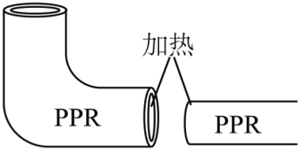
A．分子直径很小 B．分子间存在引力
C．分子间有空隙 D．分子间存在斥力
【答案】B
【详解】物质是由分子或原子构成的，分子间存在相互作用的引力，两根管子连接在一起很难被拉开说明分子间存在引力。故B符合题意，ACD不符合题意。
故选B。
14．如图所示，把一块表面很干净的玻璃板挂在弹簧测力计下面，使玻璃板刚好和水面接触。然后稍稍用力向上拉玻璃板，弹簧测力计的示数将（ ）
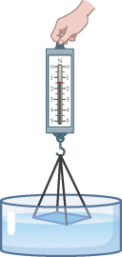
A．变大，因为分子之间有引力 B．变大，因为分子之间有斥力
C．变小，因为分子之间有引力 D．变小，因为分子之间有斥力
【答案】A
【详解】分子之间有相互作用的引力和斥力，玻璃板和水面接触，当用力向上拉玻璃板，此时分子间的作用力主要表现为引力，因此需要施加一个更大的力来克服这个引力。使得弹簧测力计的示数变大。故A符合题意，BCD不符合题意。
故选A。
15．在如图所示的各种现象中，主要表明分子间存在引力的是（ ）
A．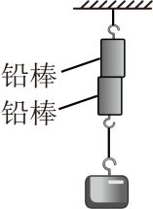端面磨平的铅棒压紧后能够吊住大钩码
B．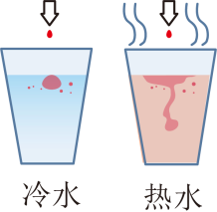滴在热水中的墨水使热水很快变色
C．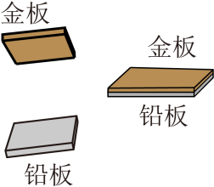铅板和金板长时间压紧在一起，铅和金会互相渗透
D．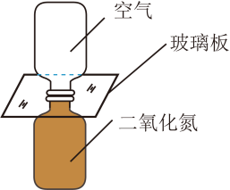抽去玻璃板后，两瓶中的气体逐渐混合
【答案】A
【详解】A．分子间存在着相互作用的引力和斥力，端面磨平的铅棒压紧后能够吊住大钩码，说明分子间存在引力，故A符合题意；
B．滴在热水中的墨水使热水很快变色，说明温度越高，分子热运动的程度越剧烈，故B不符合题意；
C．铅板和金板长时间压紧在一起，铅和金会互相渗透，说明分子间存在间隙，故C不符合题意；
D．抽去玻璃板后，两瓶中的气体逐渐混合，这属于扩散现象，说明分子在永不停歇地做无规则运动，故D不符合题意。
故选A。
16．对下列常见现象的解释，正确的是（ ）
A．物体热胀冷缩，是因为分子的大小随温度的变化而改变
B．破镜难圆，是因为分子间有排斥力
C．花香四溢，是因为分子在不停地运动
D．水往低处流，是因为分子在不停地运动
【答案】C
【详解】A．物体热胀冷缩，是因为物体的分子间的距离随温度的变化而变化，分子的大小不变，故A错误；
B．破镜不能重圆，是因为玻璃分子间的距离大于分子直径的10倍以上，超出了分子力的作用范围，分子间的作用力就十分微弱，分子间几乎没有作用力，故B错误；
C．花香四溢，是扩散现象，是因为气体分子在不停地运动的结果，故C正确；
D．水往低处流，是因为水受到竖直向下的重力的作用，与分子运动无关，故D错误。
故选C。
- 将接触面磨平的两块铅用力压紧可以使它们结合在一起，这说明分子之间存在 。在学校花坛附近很远就能闻到花香，这说明了花香分子在 。
【答案】 引力 不停地做无规则热运动
【详解】[1]将接触面磨平的两块铅用力压紧可以使它们结合在一起，这说明分子之间存在相互作用的引力，使它们相互吸引而不分开。
[2]在学校花坛附近很远就能闻到花香，这是扩散现象，这说明了花香分子在不停地做无规则热运动。
18．晚风轻抚，荷花亭亭，藕花深处，泛舟载酒，诗意几何？东关植物园一直是夏日拍荷花的热门点位。湖中的荷花清香四溢，这属于 现象，雨后荷叶上的水珠晶莹剔透，相邻两滴水珠很容易就吸附成一滴大水珠，说明分子间存在 。
【答案】 扩散 引力
【详解】[1]湖中的荷花清香四溢，是因为荷花中的香味分子在不停地做无规则运动，逐渐扩散到周围的空气中，我们才能闻到香味。这种不同物质相互接触时，彼此进入对方的现象叫做扩散现象。
[2]雨后荷叶上相邻两滴水珠很容易就吸附成一滴大水珠，这表明分子之间存在一种相互吸引的力，使得水珠能够相互靠近并结合在一起，这种力就是分子间的引力。
19．在学习了“分子动理论”后，小华进行了以下几个小实验：
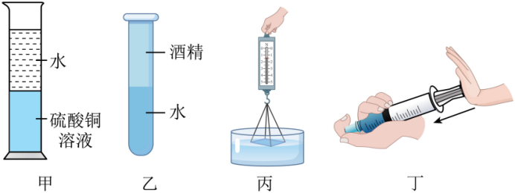
(1)如图甲所示，在一个圆柱形量筒中依次倒入蓝色的硫酸铜溶液和无色的水，放置一段时间后，液体变为均匀的淡蓝色，这说明 。先倒入密度较大的硫酸铜溶液是为了排除 对实验的影响；
(2)如图乙所示，先后将50mL水和50mL的酒精倒入玻璃管中，反复翻转几次后，可发现水和酒精的总体积小于100mL，这说明分子间有 。为使实验现象更明显，应选用内径较 （选填“细”或“粗”）的玻璃管；
(3)如图丙所示，用细线拴住玻璃板的四个角，用弹簧测力计勾住细线，向上拉弹簧测力计时，发现测力计的示数变大了，这说明：分子之间有 ；
(4)如图丁所示，在封闭的注射器里装入一些水，用手推动活塞，但水不容易被压缩，说明分子之间存在 。
【答案】(1) 分子在不停地做无规则运动 重力
(2) 间隙 细
(3)引力
(4)斥力
【详解】（1）[1]水分子和硫酸铜分子在不停地做无规则运动，上面的水分子要向下运动，进入到硫酸铜溶液中，同时硫酸铜分子向上运动，进入到水中，彼此进入对方，最后变为均匀的淡蓝色。
[2]因为重力的方向竖直向下，所以先倒入密度较大的硫酸铜溶液是为了排除重力对实验的影响。
（2）[1]将50mL的水和50mL的酒精充分混合，混合后水与酒精的总体积小于100mL，说明酒精分子和水分子之间有间隙，反复翻转几次使其彼此进入对方的间隙中，导致混合后总体积变小。
[2]由于水和酒精充分混合后总体积变化不大，选择内径较细的玻璃管进行实验时，实验现象更加明显。
（3）当玻璃板接触水面时，由于水分子和玻璃分子距离较近，两种分子之间会出现相互作用的引力，用弹簧测力计将玻璃拉起时，需提供比玻璃板重力大的力，说明玻璃和水的接触面之间存在相互作用的分子引力。
（4）由于分子间斥力的存在，所以液体很难被压缩。
五．分子动理论的基本观点
20．下列现象中，可以用分子动理论解释的是（ ）
A．放在水中的花粉粒不停地做无规则运动 B．樟脑丸变小
C．落叶随秋风四处游走 D．消防演习时烟雾在楼道弥漫
【答案】B
【详解】A．放在水中的花粉粒不停地做无规则运动属于物体的机械运动，故A不符合题意；
B．樟脑丸变小是升华现象，伴随着分子的自由运动，故B符合题意；
C．落叶随秋风四处游走不是分子的运动，属于物体的机械运动，故C不符合题意；
D．消防演习时烟雾在楼道弥漫不是分子的运动，属于物体的机械运动，故D不符合题意。
故选B。
21．下列有关分子动理论的说法不正确的是（ ）
A．槐花飘香，表明分子在不停地做无规则运动
B．墨水在热水中扩散得比凉水中快，表明温度越高，分子运动越剧烈
C．物体分子间的距离增大后，斥力大于引力
D．水和酒精混合后总体积变小，说明物质的分子间存在间隙
【答案】C
【详解】A．槐花飘香属于扩散现象，扩散现象表明分子在不停地做无规则运动，故A正确，不符合题意；
B．温度越高，分子运动越剧烈，因此墨水滴在热水中比在冷水中扩散得快，故B正确，不符合题意；
C．物体分子间的距离增大，分子间的引力和斥力同时减小，斥力减小的较快，分子间对外表现为引力，引力大于斥力，故C错误，符合题意；
D．因为分子间有间隙，水与酒精混合，水分子和酒精分子进入彼此的间隙，总体积会变小，故D正确，不符合题意。
故选C。
- 陆游的《村居书喜》中有诗句：“花气袭人知骤暖，鹊声穿树喜新晴。”其中“花气袭人知骤暖”描述的是 现象，该现象说明：分子在不停地做 运动；还说明 越高，分子的热运动越剧烈。
【答案】 扩散 无规则 温度
【详解】[1][2]人能闻到花香是因为花中的花芳分子在空中做无规则运动，从而使人可以闻到花香，属于扩散现象，该现象说明了分子在做无规则运动。
[3]“花气袭人知骤暖”，说明分子运动与温度有关，温度越高，分子的热运动越剧烈，扩散现象越明显。
六．摩擦起电现象
23．把纸巾与包装带的塑料丝摩擦，然后将该塑料丝迅速挂在两根绝缘棒上（如图）。实验中静止的塑料丝受力和带电情况正确的是（ ）
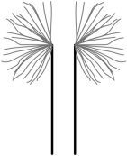
- 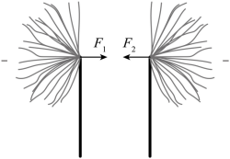 B．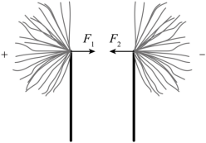 C．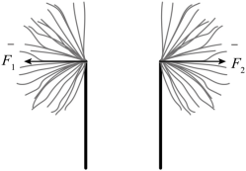 D．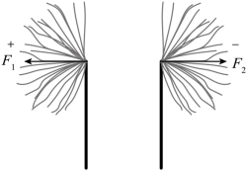
【答案】C
【详解】把纸巾与包装带的塑料丝摩擦，塑料丝带同种电荷，同种电荷相互排斥，塑料丝受到的两个力大小相等、方向相反，故C符合题意，ABD不符合题意。
故选C。
24．东汉著名思想家王充在其著作《论衡》中记载“顿牟掇芥”。其中，“顿牟”指与布摩擦过的琥珀（带负电），而“掇芥”则意为吸引芥菜籽之类的轻小物体。下列说法正确的是（ ）
A．相互摩擦后，布带正电
B．琥珀吸引芥菜籽，芥菜籽不吸引琥珀
C．布和琥珀摩擦的过程中创造出了电子
D．与布摩擦的琥珀带负电，说明琥珀的正电荷转移了
【答案】A
【详解】A．与布摩擦过的琥珀带负电，是因为在摩擦过程中，琥珀得到了电子，那么布就失去了电子，失去电子的物体带正电，所以布带正电，故A正确；
B．物体间力的作用是相互的，琥珀吸引芥菜籽，芥菜籽也会吸引琥珀，故B错误；
C．布和琥珀摩擦的过程中，只是发生了电子的转移，并没有创造出电子，故C错误；
D．与布摩擦的琥珀带负电，是因为琥珀得到了电子，而不是正电荷转移了，故D错误。
故选A。
25．在下面电学中的几个小实验，说法正确的是（ ）
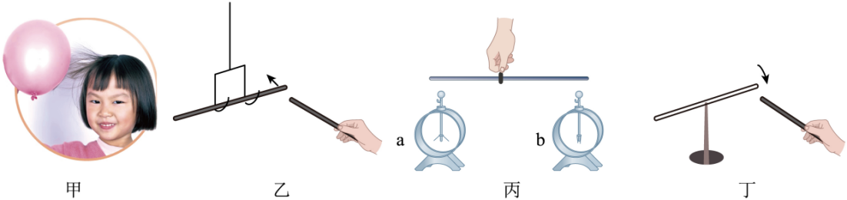
A．甲图将气球在小女孩头发上摩擦后，头发会飘起来，因为气球带电，头发不带电
B．乙图用毛皮摩擦的橡胶棒靠近另一根橡胶棒，它们相互排斥说明另一根橡胶棒带负电
C．丙图a带正电，b不带电，用金属棒接触a、b金属球时，金属棒中正电荷从a向b定向移动
D．丁图用丝绸摩擦过的玻璃棒靠近吸管一端，发现吸管向玻璃棒靠近，说明吸管一定带负电
【答案】B
【详解】A．摩擦起电的实质是电子的转移；将气球在头发上摩擦后，头发、气球分别带等量的异种电荷，因为异种电荷相互吸引，所以小女孩的头发会飘起来，故A错误；
B．同种电荷相互排斥。用毛皮摩擦的橡胶棒带负电，与另一根橡胶棒相互排斥，说明另一根橡胶棒带同种电荷，即带负电，故B正确；
C．a带正电缺少电子、b不带电，用一根带绝缘柄的金属棒把两个验电器的金属球连接起来的瞬间，b的自由电子向a定向移动，而金属棒中正电荷不能移动，故C错误；
D．异种电荷相互吸引，还有带电体有吸引轻小物体的性质，用丝绸摩擦过的玻璃棒带正电，靠近吸管一端，发现吸管向玻璃棒靠近，说明吸管带负电或不带电，故D错误。
故选B。
- 用盐水淹蛋，过一段时间后蛋会变咸，这是 现象，这种现象说明构成物质的大量分子在做无规则运动，煮茶叶蛋时，蛋很快就会咸，这说明了分子运动的快慢与 有关。小琳用气球与头发摩擦，发现头发会随着气球飘起来。该现象中气球 （选填“得到”或“失去”）电子而带负电，头发带 电。
【答案】 扩散 温度 得到 正
【详解】[1]用盐水淹蛋，过一段时间后蛋会变咸，这是盐分子不断运动进入到鸡蛋中，发生了扩散现象，扩散现象说明分子在做无规则运动。
[2]温度越高分子运动越剧烈，煮茶叶蛋时，水和鸡蛋的温度高，分子运动快，所以很快鸡蛋变咸，这说明了分子运动的快慢与温度有关。
[3][4]气球与头发摩擦，会发生摩擦起电现象，气球得到电子而带负电，头发失去电子带正电。因此摩擦起电并不是创造了电荷，而是电荷发生了转移。
27．电风扇长时间使用后扇叶会吸引很多灰尘，是因为扇叶转动时和空气之间发生了 后带电，而带电体具有 的性质。
【答案】 摩擦 吸引轻小物体
【详解】[1][2]电风扇的扇叶，容易沾灰，是由于扇叶旋转时与空气发生摩擦起电现象，带电的扇叶能吸引轻小灰尘，使灰尘沾在扇叶上。
28．利用我们身边的常见物品也可以完成一些物理小实验：
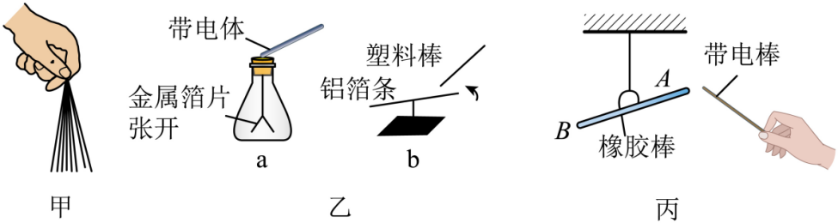
(1)将一根塑料绳一端扎紧，从另一端把绳尽可能撕成更多的细丝（如图甲所示），用手向下捋几下后，观察到的现象是：塑料细丝越来越 （蓬松/紧密），手与塑料细丝带上的是 （同种/异种）电荷；
(2)如图所示，a、b所示装置均为比较简单的验电器，它们都可以用来检验某物体是否带电，由图中现象可知，图a装置是依据 的原理来检验物体是否带电的，图b装置工作原理与图a装置 （相同/不同）；
(3)如图丙所示，一个带电棒靠近毛皮摩擦过的橡胶棒时，它们互相吸引，这个带电棒所带的是 （正/负）电荷。
【答案】(1) 蓬松 同种
(2) 同种电荷相互排斥 不同
(3)正
【详解】（1）[1][2]细丝下垂是因为其受重力的作用，再用手向下捋几下后，干燥的手捋塑料细丝时，出现摩擦起电现象，使塑料细丝带同种电荷，同种电荷相互排斥，所以塑料绳会向四周散开，观察到的现象是塑料细丝越来越蓬松。
（2）[1][2]图a装置是常用验电器，当带电体接触金属棒时，下面的金属箔片张开，其原理是同种电荷相互排斥；图b带电物体可以吸引其他轻小物体的性质来判断物体是否带电，所以图a装置工作原理与图b装置不相同。
（3）用毛皮摩擦过的橡胶棒时，橡胶棒带负电，一个带电棒靠近毛皮摩擦过的橡胶棒时，它们互相吸引，根据异种电荷相互吸引可得，带电棒所带为正电。
七．生活中的静电现象
29．为保障加油站工人安全，提油枪加油前，必须用手触摸图所示的按钮， 这是为了（ ）
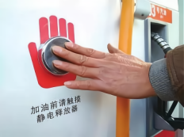
A．清除手上的灰尘 B．清除身体上的静电
C．开启油枪准备加油 D．给身体带上静电
【答案】B
【详解】提油枪加油前，必须用手触摸图所示的按钮，是为了消除人身上所带的电荷，避免在加油的过程中因放电而产生火花，造成火灾，故B符合题意，ACD不符合题意。
故选B。
30．下列不属于静电现象的是（ ）
A．摩擦过的塑料笔杆吸引小纸屑
B．每天都工作的电视机屏表面经常有灰尘
C．向两张纸中间吹气，两张纸会靠拢
D．初春的天气，手碰到金属物体时有被电击的感觉
【答案】C
【详解】A．当塑料笔杆与物体摩擦时，会产生静电，而带电体可以吸引轻小物体如纸屑，属于静电现象，故A不符合题意；
B．电视机屏幕在工作时会产生静电，吸引空气中的灰尘颗粒，属于静电现象，故B不符合题意；
C．向两张纸中间吹气，两张纸会靠拢，是因为中间空气流速大、压强小，这是流体压强的特点，故C符合题意；
D．在干燥的天气中，人体容易积累静电，当接触到金属物体时，静电会通过放电释放，产生电击感，属于静电现象，故D不符合题意。
故选C。
十．正电荷和负电荷的概念
31．关于电荷的知识，小聪的下列说法中正确的是（ ）
A．同种电荷相互吸引 B．物体失去电子带正电
C．自然界存在两种电荷 D．绝缘体中没有电荷
【答案】C
【详解】A．同种电荷相互排斥，异种电荷相互吸引，故A错误；
B．不带电的物体失去电子带正电，但带负电的物体失去电子就可能不带电，故B错误；
C．自然界中只存在两种电荷，即正电荷和负电荷，故C正确；
D．绝缘体中的电荷几乎被束缚，内部几乎没有自由移动的电荷，故D错误。
故选C。
32．如图所示是一个装有静电除尘纸的拖把，扫地时除尘纸与地板摩擦后带上负电，可以轻松地将附近的灰尘和头发清扫干净。下列说法正确的是（ ）
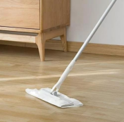
A．静电除尘纸和地面摩擦时创造了电荷
B．除尘纸与地板摩擦后，两者均带负电
C．静电除尘利用了带电体可以吸引轻小物体的性质
D．静电除尘纸所带电荷种类与丝绸摩擦过的玻璃棒相同
【答案】C
【详解】A．摩擦起电的实质是电子在物体间发生了转移，并没有创造电荷，故A错误；
B．我们已经知道静电除尘纸带上了负电。但是，这并不意味着地板也带上了负电。实际上，由于电子从地板转移到了静电除尘纸上，地板应该带上了正电。故B错误；
C．静电除尘纸吸附灰尘，利用了带电体可以吸引轻小物体的性质，故C正确；
D．静电除尘纸与地板摩擦后带上负电。因此，静电除尘纸所带的电荷种类（负电）与丝绸摩擦过的玻璃棒所带的电荷种类（正电）是不同的。故D错误。
故选C。
- 东汉学者王充在《论衡乱龙》中记载：“顿牟掇芥，磁石引针”。这句话的意思是摩擦过的琥珀可以像磁铁吸引细针一样，吸引芥菜籽，若摩擦过的琥珀与毛皮摩擦过的橡胶棒相互排斥，则可推断摩擦过的琥珀带 电。
【答案】负
【详解】自然界存在两种电荷，把被毛皮摩擦过的橡胶棒所带的电荷称为负电荷，丝绸摩擦过的玻璃棒所带电荷称为正电荷。被毛皮摩擦过的橡胶棒带负电，去靠近摩擦的琥珀时，它们之间会相互排斥，这说明橡胶棒和琥珀带的是同种电荷，即负电荷。
- 自然界只有 种电荷。用丝绸摩擦过的玻璃棒接触验电器的金属球，两片金属箔因相互排斥而张开，是因为两片金属箔带 （选填“同种”或“异种”）电荷。
【答案】 两 同种
【详解】[1]自然界只存在两种电荷，正电荷和负电荷。
[2]由于同种电荷相互排斥、异种电荷相互吸引，两片金属箔因相互排斥而张开，是因为两片金属箔带同种电荷。
十一．两种电荷的相互作用规律
35．如图，用餐巾纸摩擦过的吸管靠近绝缘线悬吊的轻质小球时，小球被吸管排斥，下列判断正确的是（ ）
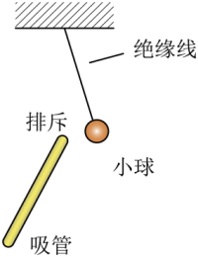
A．小球一定带负电
B．吸管一定带负电
C．餐巾纸一定带正电
D．小球与塑料吸管一定带同种电荷
【答案】D
【详解】当吸管与小球相互排斥时，说明二者一定带同种电荷。由于无法确定小球或吸管究竟带正电还是负电，因此只能判断它们所带电荷种类相同。
故选D。
36．关于电现象，下列说法正确的是（ ）
A．带电的物体能够吸引轻小物体
B．一个不带电的泡沫小球与带负电的物体接触后带正电
C．同种电荷互相吸引，异种电荷互相排斥
D．用丝绸摩擦过的玻璃棒带正电，是因为玻璃棒得到了正电荷
【答案】A
【详解】A．根据带电体的性质可知，带电的物体能够吸引轻小物体，故A正确；
B．一个不带电的泡沫小球与带负电的物体接触后带负电，故B错误；
C．电荷间的相互作用是同种电荷互相排斥，异种电荷互相吸引，故C错误；
D．用丝绸摩擦过的玻璃棒带正电，是因为玻璃棒对电子的束缚能力弱，失去电子，故D错误。
故选A。
37．有甲、乙、丙三个轻质小球，甲球带负电，将甲分别与乙、丙靠近时，它们互相作用的情况如图所示，则下列判断正确的是（ ）
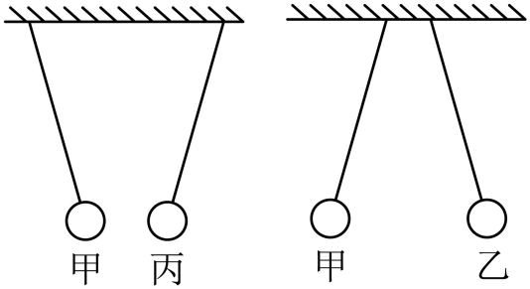
A．乙球一定带正电，丙球可能不带电
B．乙球可能不带电，丙球一定带正电
C．乙球一定带负电，丙球可能带正电
D．乙球一定带正电，丙球一定带负电
【答案】C
【详解】同种电荷相斥，异种电荷相吸，且带电物体可以吸引不带电的轻小物体。甲乙互相排斥，且甲带负电，则乙也一定带负电；甲丙互相吸引，且甲带负电，则丙可能带正电，也可能不带电。故乙球一定带负电，丙球可能带正电也可能不带电。故C符合题意，ABD不符合题意。
故选C。
38．如图，同学们表演“气球悬浮术”时，先用毛皮反复摩擦两个气球，随后两气球自动分开悬在空中，这是因为摩擦使气球带上 （选填“同种”或“异种”）电荷而相互排斥；接着老师用带电的气球靠近碎纸片，纸片被吸起，说明带电体能吸引 物体；最后他拿出一根用丝绸摩擦过的玻璃棒靠近气球，气球被吸引，说明气球带的是 （选填“正”或“负”）电荷。
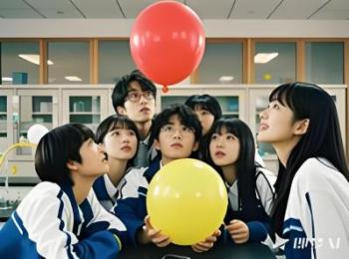
【答案】 同种 轻小 负
【详解】[1]根据电荷间的相互作用规律，同种电荷相互排斥，异种电荷相互吸引。用毛皮反复摩擦两个气球后，两气球自动分开悬在空中，这是相互排斥的现象，所以是因为摩擦使气球带上同种电荷。
[2]带电体具有吸引轻小物体的性质。老师用带电的气球靠近碎纸片，纸片被吸起，这正是带电体能吸引轻小物体这一性质的体现。
[3]丝绸摩擦过的玻璃棒带正电。当用带正电的玻璃棒靠近气球，气球被吸引，根据异种电荷相互吸引可知，气球带的是负电荷。
39．如图1，将甲、乙两个带电小球放在光滑的绝缘水平面上，若甲球带正电荷、乙球带负电荷。如图2，为了使这两个小球在原来的位置静止，沿着甲、乙两球的球心连线方向，在乙球的右边某位置放上带电的小球丙，此时恰好使得三球均保持静止。则丙球应该带 电荷（“正”或“负”）。
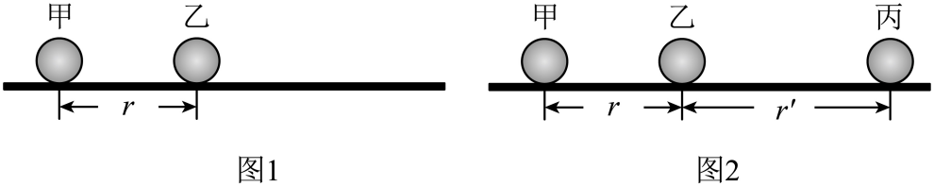
【答案】正
【详解】甲球受到乙球的引力向右，甲球要静止，则应受到丙球向左的排斥力，甲球带正电荷，所以丙球也应带正电荷。
40．有关静电现象的小实验：
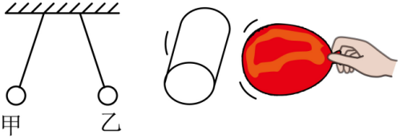
(1)当甲乙两个通草球出现如图所示情形时，若甲带正电，则乙带 电；
(2)用一个摩擦过的气球靠近空易拉罐，如题图所示，发现空易拉罐向气球方向滚动，这是利用了带电体具有 的性质；
(3)下表是研究摩擦起电得出的物体带电次序，表中任何两种物体相互摩擦时，次序在前的带正电，次序在后的带负电。
研究资料1 | 石棉 | 玻璃 | 羊毛 | 木棉 | 石蜡
研究资料2 | 羊毛 | 尼龙 | 木棉 | 火碱 | 树脂
由表中可知，玻璃与石棉摩擦后，玻璃将带 电（选填“正”或“负”）：
- 由表中 （选填“能”或“不能”）判断玻璃和尼龙摩擦后二者的带电情况。
【答案】(1)正
(2)吸引轻小物体
(3)负
(4)能
【详解】（1）由图可知两个小球互相排斥，根据同种电荷互相排斥可知乙带正电。
（2）摩擦过的气球带了电荷，靠近它的空易拉罐能向气球方向滚动是因为受到了其引力的作用，是因为带电体具有吸引轻小物体的性质。
（3）因为玻璃次序在石棉的后面，由题意可知摩擦后玻璃将带负电。
（4）由表中玻璃排在羊毛前面，羊毛原子对电子束缚能力较强，而羊毛排在尼龙前面，则尼龙对电子束缚能力强于羊毛，故玻璃与尼龙相比对电子束缚能力弱，两者摩擦后玻璃将失去电子带正电。
十二．验电器的构造和原理
41．用被丝绸摩擦过的玻璃棒接触验电器的金属球，验电器的金属箔片张开，如图所示。下列说法正确的是（ ）
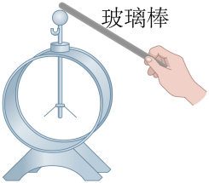
A．摩擦起电的过程中创造了电荷
B．金属球带正电，金属箔带负电
C．两片金属箔都带负电，由于互相排斥而张开
D．丝绸和玻璃棒摩擦的过程中，玻璃棒失去了电子
【答案】D
【详解】A．摩擦起电的过程中没有创造新电荷，只是电荷发生了转移，故A错误；
BCD．丝绸和玻璃棒摩擦的过程中，玻璃棒失去了电子，带正电，用带正电的玻璃棒接触不带电的验电器时，金属球失去电子而带正电，金属球通过金属杆和两片金属箔相连接，故两片金属箔也带正电，因同种电荷相互排斥，因此两片金属箔由于互相排斥而张开，故BC错误，D正确。
故选D。
42．如图所示是使验电器带电的简化图，带正电的带电体和不带电的验电器金属球用导体连接，发现验电器金属箔张角变大，则下列说法正确的是（ ）
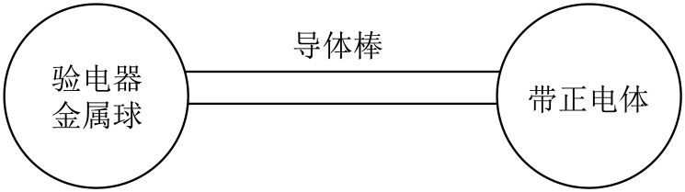
A．验电器的金属箔张开是因为它们带异种电荷
B．验电器带正电的原因是正电荷从带电体中沿金属棒中转移过来
C．这种带电方式与摩擦起电的本质不同
D．验电器带正电的原因是电子从验电器中沿金属棒转移到金属球，失去电子带正电
【答案】D
【详解】A．电器的金属箔张开是因为同种电荷相互排斥，而不是带异种电荷，故A错误；
B．金属导体中能够自由移动的是电子，正电荷不能移动，验电器带正电是因为电子从验电器转移到了带正电体，而不是正电荷从带正电体沿金属棒转移过来，故B错误；
C．这种带电方式是接触起电，接触起电和摩擦起电的本质都是电荷的转移，故C错误；
D．带正电的带电体和不带电的验电器金属球用导体连接时，电子从验电器中沿金属棒转移到带正电体，验电器失去电子从而带正电，故D正确。
故选D。

做错原因分析

